2023年 中研院信望愛社 聖誕午會

各位院內同仁：
耶穌說：「我來了，是要叫人得生命，並且得的更豐盛。」耶穌基督的降世，讓人重得上帝造人之美好豐盛的生命；在這聖誕季節，我們透過詩歌、信息，把這個好消息告訴您！
日期：12月22日（五）
時間：中午12:20--13:30
地點：中研院活動中心 二樓平面演講廳
活動：詩歌、短講
主題：轉換跑道時在想什麼─信仰觀點
講者：連加恩 醫師
會後敬備餐點 敬祝 聖誕快樂、新年蒙恩
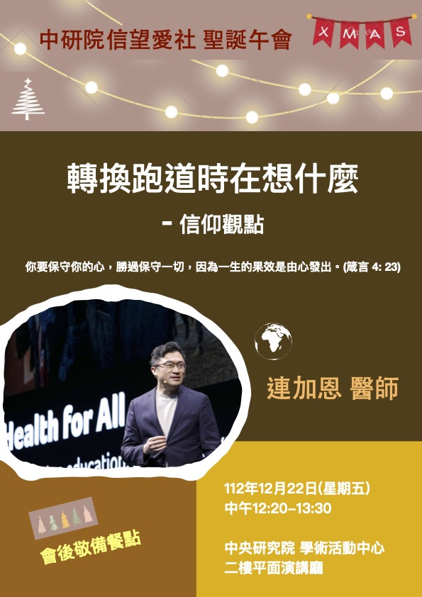
中研院信望愛社 敬邀 http://fhl.club.sinica.edu.tw
＊聯絡人 中研院 物理所 張嘉升 27898364

